REPORTE DE SEGUIMIENTO 4
MODELO DE PRESTACIÓN DE SERVICIOS Y ADMINISTRACIÓN POR PROCESOS PARA EL MUNICIPIO DEL DISTRITO METROPOLITANO DE QUITO

Tema de la Reunión | Reporte 4
Reporte de seguimiento del sistema de gestión de proyectos utilizado durante el proyecto (ProServ-01) | Fecha: 27-03-2017
 | Hora: 10h00
 | Lugar: Oficinas de la Secretaría General de Planificación

Asistentes

Nombres y Apellidos | Cargo | Institución
Mildred Chávez | Directora M. de Desarrollo Institucional | MDMQ
Andrea Benavides | Servidor Directivo 7 | MDMQ
Luis Martínez | Servidor Directivo 7 | MDMQ

Seguimiento a través del Software de gestión de proyectos

1. | Se verifica un avance del 39 por ciento del proyecto hasta la fecha, no se registran avances en el proyecto debido a la dependencia de los responsables de los servicios y procesos, por lo que se procederá a realizar una solicitud de prórroga del proyecto. La evidencia se muestra a continuación:  Detalle del proyecto:  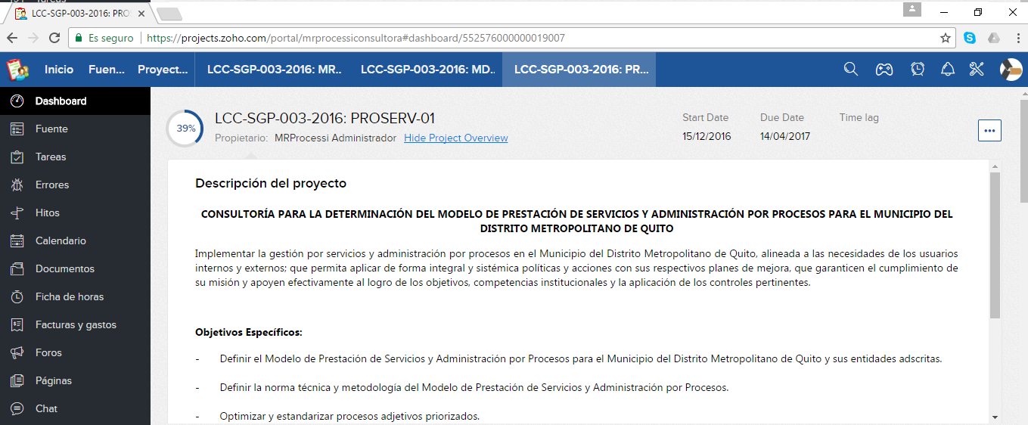  Para constancia de la verificación se adjuntan las firmas de la contraparte.

Firmas

Nombres y Apellidos | Firma
Mildred Chávez
Andrea Benavides
Luis Martínez

